**E3650-A** *Scheda creata il 8 febbraio 2025*

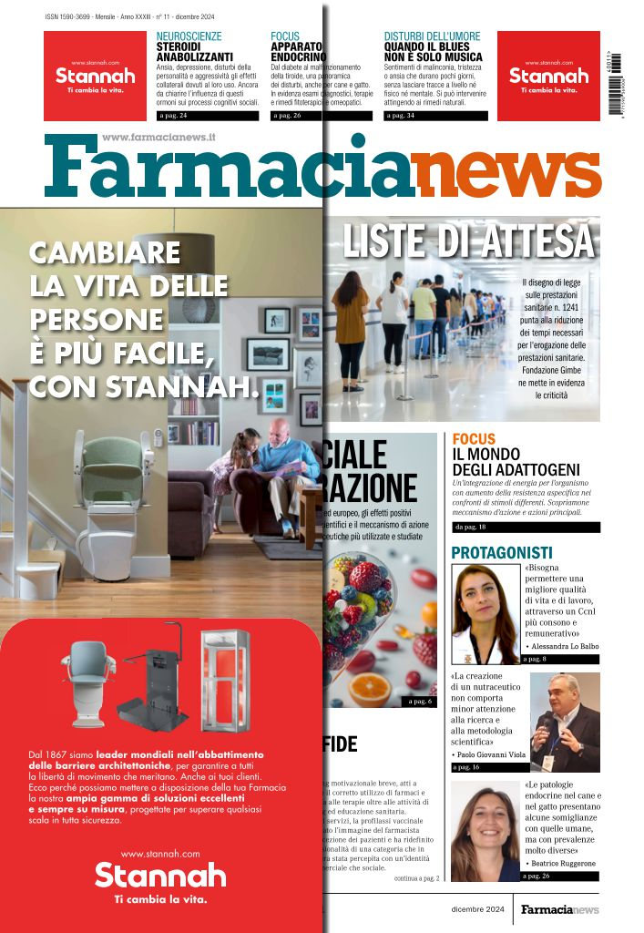

**Descrizione storico bibliografica**

**\*Farmacia naturale**. - Anno 1, n. 1 (dicembre 1991)-anno 9, n. 9 (dicembre 1999). - Milano : Tecniche nuove, [1991-1999]. - 9 volumi : ill. ; 30 cm. ((Mensile (9 numeri l'anno). - ISSN 1121-1350. - LO10075367

Continuazione parziale di: *NATOM [E3650]

Soggetto: Terapia naturale - Periodici

Classe: D615.5305

**\*Farmacia news** : integratori, fitoterapia, omeopatia, cosmesi, laboratorio, arredamento, servizi. - Anno 10, n. 1 (febbraio 2000)-anno 33, n. 11 (dicembre 2024). - Milano : Tecniche nuove, 2000-2024. – 25 volumi : ill. ; 41 cm. ((Mensile (9 numeri l'anno). – ISSN 1590-3699. – ACNP P002319164. - BNI 2000-588S. MIL0449090

Continua con: *Tema farmacia news [E4912]

Soggetto: Medicinali – Periodici

Classe: D615.105